Załącznik nr 5
Część I ogrodzenie siatkowe rama z kątownika
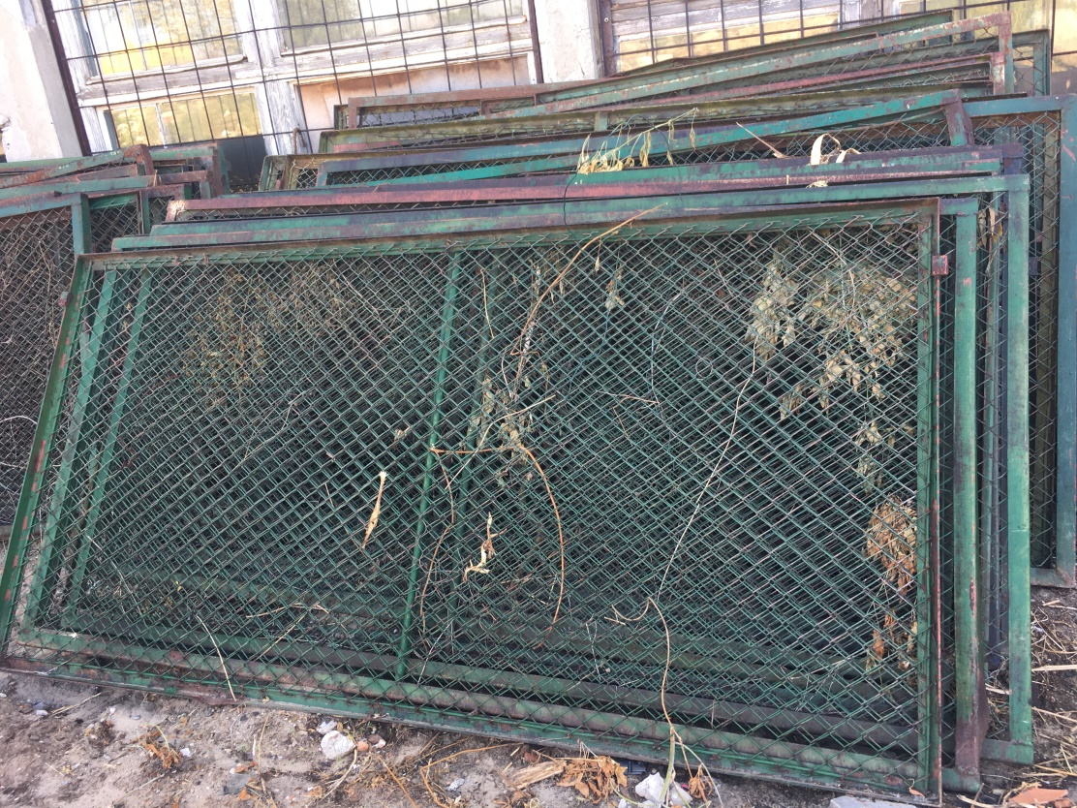
Część II ogrodzenie metalowe z płaskownika
